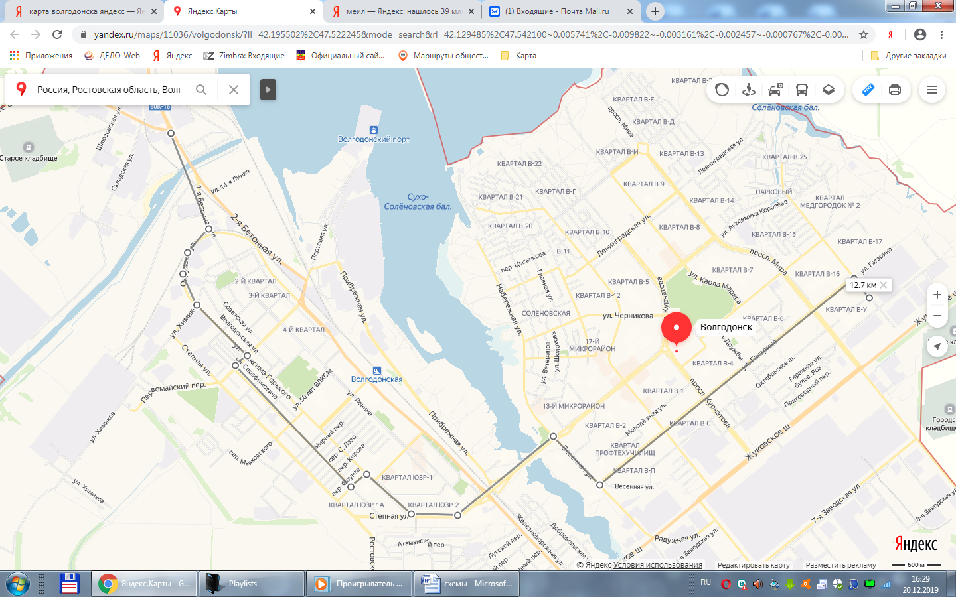
Маршрут № 18 ул. Бетонная-1-ул. Окружная - ул. М.Горького - пер.Первомайский - ул.Пионерская (ул. М.Горького) – (пер.Дзержинского) - ул.М.Горького - ул.Степная – ул. Весенняя – ул. Гагарина - ул.Индустриальная - 6 ед. (БВ).

